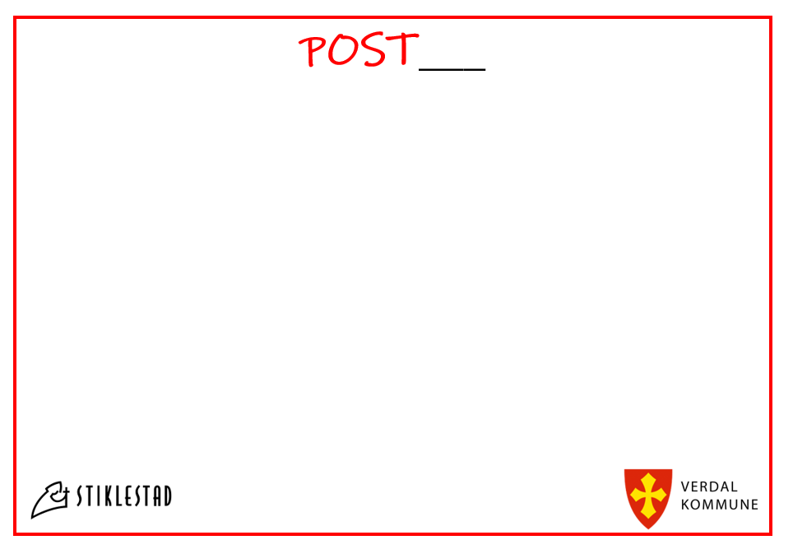

**КУЛЬТУРНИЙ ЦЕНТР**

Увійдіть у маєток Borggården.

Знайди двох воронів.

Додатково: Яку назву мають ворони?





**Будинок**

Як ви вважаєте, для чого використовувався цей будинок в епоху вікінгів?

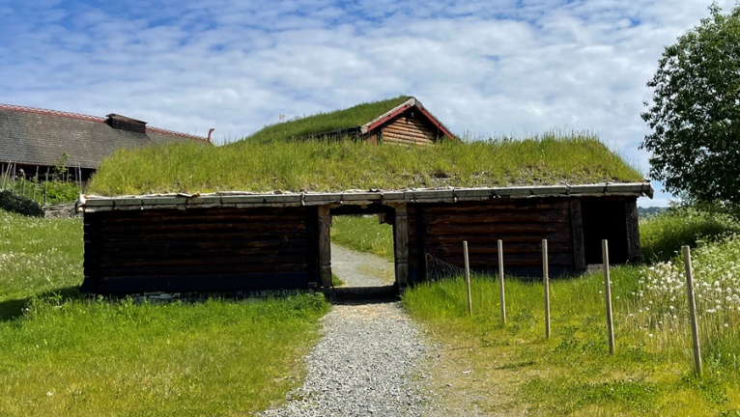





**Довгий будинок**

Як ви вважаєте, якої довжини

був цей будинок?

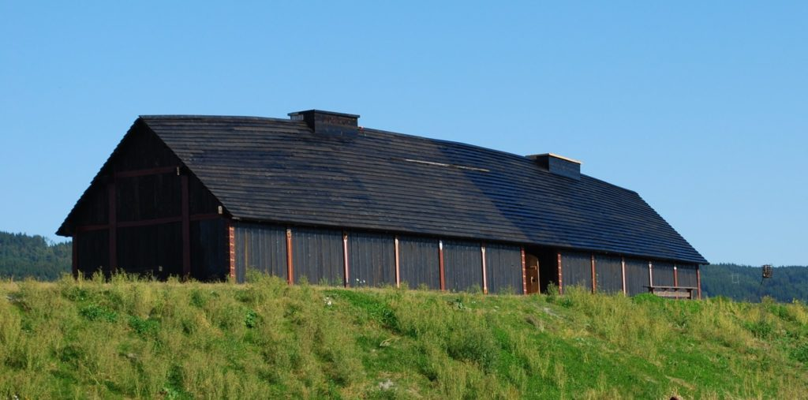





**Гостьова мансарда**

Подивіться, чи зможете ви знайти позначку паломника, що нагадує про те, що принцеса Інгрід Олександра брала участь у його малюванні?

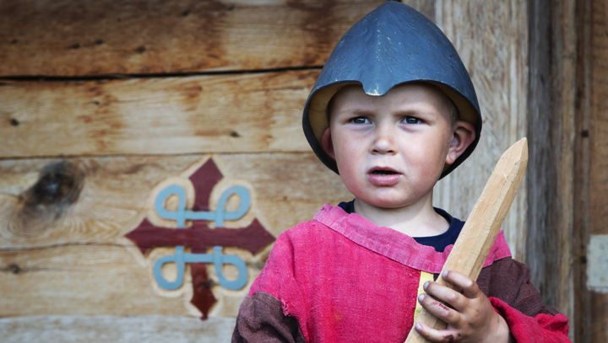





**Ігровий сарай**

Яких тварин ви бачити у вікно?

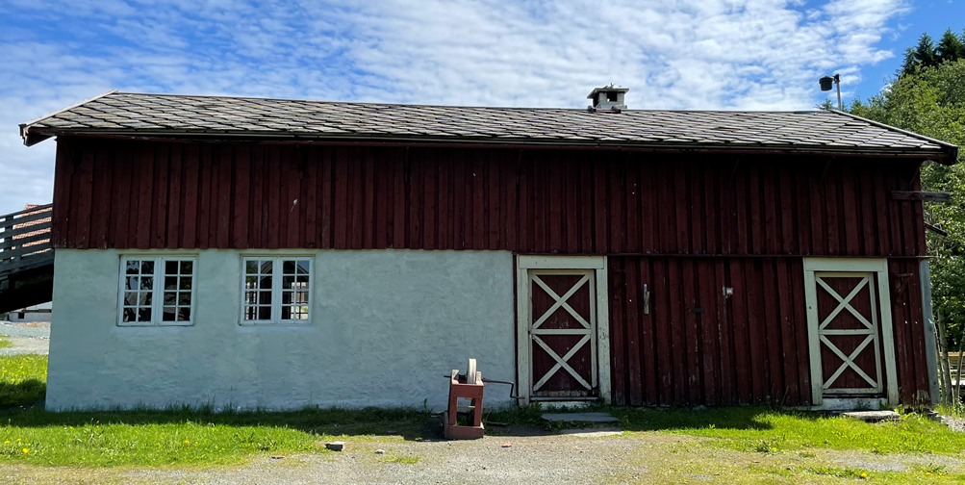

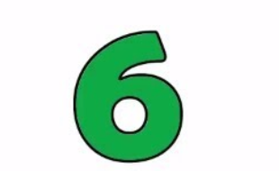



**Молона (Molåna)**

Подивіться навколо себе. Дізнайтеся, коли була побудована Molånа?

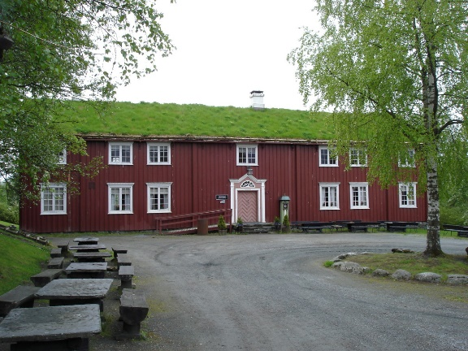





**Католицька каплиця**

Якого кольору двері у каплиці?

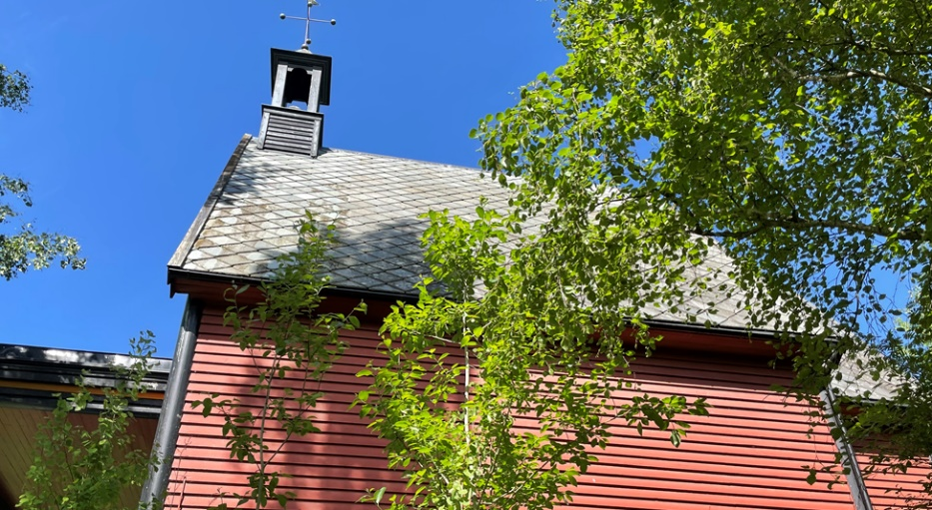





**Амфітеатр**

Зробіть підрахунок. Як ви вважаєте, скільки лав в цьому амфітеатрі?

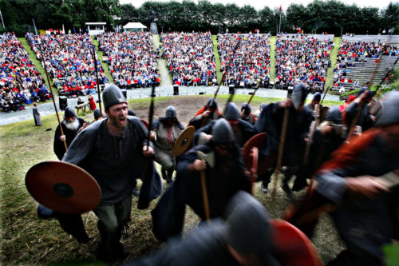





**Статуя вершника**

Що Олаф тримає у руці?

Додатково: Існує дві подібні статуї.

Як ви вважаєте, де знаходиться друга статуя?





**Статуя Олафа**

В якому році було зведенно статую?

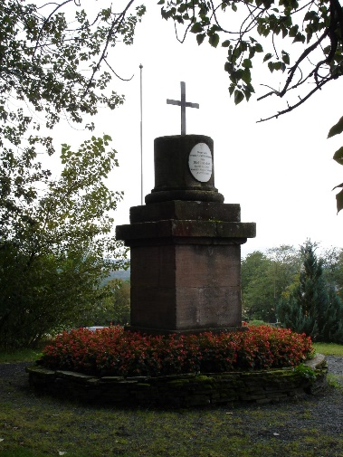





**Лабіринт**

Знайди шлях крізь лабіринт.

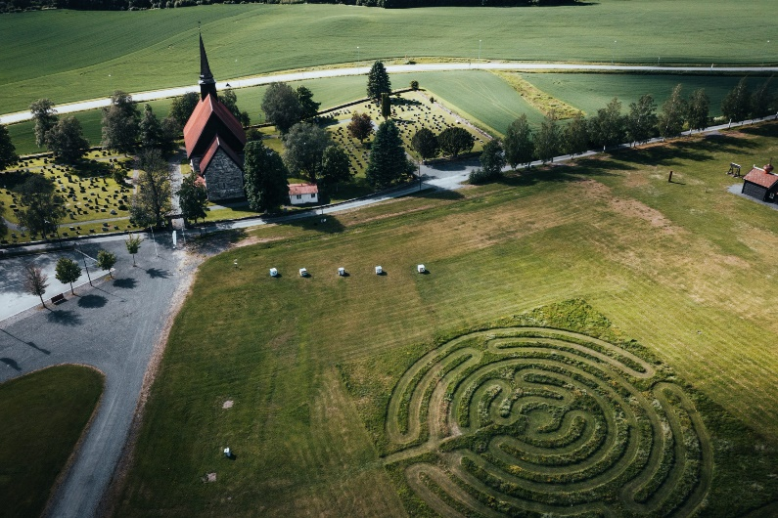





**Літерні блоки**

Які букви ви бачите?

Можете скласти різні слова

з цих букв?





**Російська православна каплиця**

Який овоч нагадує купол

на даху церкви?

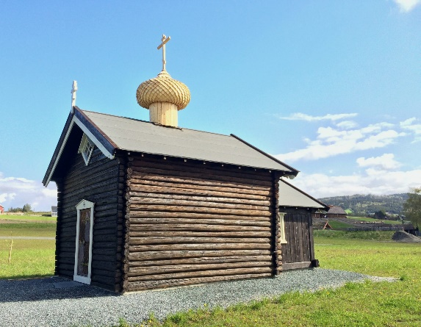





**Церква Стіклестад**

Скільки входів у церкви?

